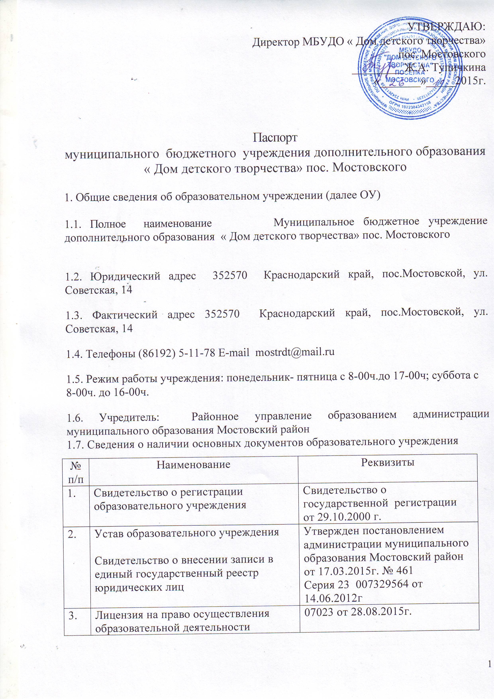

2. Сведения о кадрах

№ | Ф.И.О. педагога | Должность | Наименование  детского объединения
1. | Тупичкина Жанна Александровна | директор
2. | Кравченко Ирина Владимировна | зам. директора
3. | Савченко Лариса Николаевна | методист
4. | Хаустова Элла Дмитриевна | педагог-организатор
5. | Губина Тамара Ивановна | Педагог д/о | «Изюминка»
6. | Полянцев Андрей Андреевич | Педагог д/о | «Арт-декор»
7. | Новикова Татьяна Николаевна | Педагог д/о | «Современное вязание»
8. | Тищенко Любовь Алексеевна | Педагог д/о | «Мастерилка»
9. | Гусейнов Ахмед Магомедович | Педагог д\о | « Дети гор»
10 | Буракова Жанна Сергеевна | Педагог д\о | «Чудо-бисер»
11 | Ярмухамедова Марина Павловна | Педагог д\о | «Цветик-семицветик»
12 | Филиппова Наталья Юрьевна | Педагог д/о | «Занимательный английский»
13 | Лихоеденко Любовь Викторовна | Педагог д/о | «Эврика»
14 | Михалева Светлана Николаевна | Педагог д/о | «Инфознайка»
15 | Турбаева Ирина Юрьевна | Педагог д\о | « Юный медик»
16 | КартузовВячеслав Владимирович | Педагог д/о | «Мир информатики»
17 | Попова Надежда Дмитриевна | Педагог д/о | «Юный краевед»
18 | Котлярова Ирина Петровна | Педагог д\о | « Акварель»
19 | Коломыцева Татьяна Ивановна | Педагог д\о | « Юные рукодельницы»
20 | Матусевич Елена Эдуардовна | Педагог д\о | «Вязание»
21 | Горбанева Ольга Филипповна | Педагог д\о | «Бисер»
22 | Гудыма Евгения Евгеньевна | Педагог д\о | « Бумагопластика»
3.Сведения об аттестации педагогических и руководящих работников Муниципальное бюджетное учреждение дополнительного образования» Дом детского творчества» поселка Мостовского муниципального образования Мостовский район
№ | ФИО педагога (полностью) | Дата рождения | Когда и какое учебное заведение окончил, специальность | Должность, совместительство | Стаж педагогической работы | Стаж работы в данном учреждении
1 | Тупичкина Жанна Александровна | 30.05.1973г. | 2006г, Армавирский педагогический университет, педагогика и методика дошкольного образования | Директор МБУДО « Дом детского творчества» | 23 года | 2 года
2 | Кравченко Ирина Владимировна | 23.09.1960г | 1983г, Адыгейский педагогический институт, учитель русского языка и литературы | Зам. директора | 38 лет | 1 год
3 | Савченко Лариса Николаевна | 03.06.1977г, | 2000г, Армавирский государственный педагогический институт, учитель русского языка и литературы | методист | 19 лет | 2 года
4 | Хаустова Элла Дмитриевна | 08.01.1979г, | 2003г, Кубанский государственный университет, г. Краснодар, психолог-преподаватель | педагог-организатор | 3 года | 3 года
5 | Буракова Жанна Сергеевна | 06.11.1984г, | 2007г., Армавирский государственный педагогический университет, учитель русского языка и литературы | педагог дополнительного образования | 7лет | 2 года
6 | Губина Тамара Ивановна | 01.12.1957, | 1986г., Джамбульское педагогическое училище им. Абая, воспитатель | педагог дополнительного образования | 38 лет | 5 лет
7 | Гусейнов Ахмед Магомедович | 21.09.1982 | 2004 г.Дагестанский государственный университет юрист | Педагог дополнительного образования | 3 года | 3 года
8 | Коломыцева Татьяна Ивановна | 02.02.1970г. | 1996 г, Ейское Педагогическое училище, воспитатель | Педагог дополнительного образования | 26 лет | 25 лет
9 | Котлярова Ирина Петровна | 10.05.1967 г. | 1986г.,Воронежская художественное училище, художник-оформитель | Педагог дополнительного образования | 3 года | 1 год
10 | Новикова Татьяна Николаевна | 22.08.1967, | 1988, Волгоградский технологический техникум, технолог | Педагог дополнительного образования | 15 лет | 13 лет
11 | Полянцев Андрей Андреевич | 12.05.1990, | 2014г, Ставропольский государственный педагогический интситут, учитель изобразительного искусства | Педагог дополнительного образования | 1 год | 1 год
12 | Суржина Нина Амбарцумовна | 07.12.1091 | 2006г, Адыгейский государственный педагогический университет, учитель русского языка и литературы | Педагог дополнительного образования | 4 года | 3 года
13 | Тищенко Любовь Алексеевна | 06.01.1950г, | 1969г., Нальчинское педагогическое училище им. 50-летия ВЛКСМ, учитель начальных классов | Педагог дополнительного образования | 45 лет | 3 года
14 | Чалова Ксения Алексеевна | 09.07.1982г, | 2005г, Армавирский государственный педагогический университет, учитель технологии и предпринимательства | Педагог дополнительного образования | 13 лет | 9 лет
15 | Филиппова Наталья Юрьевна | 03.05.1970г, | 1992г, Пятигорский государственный педагогический институт иностранных языков, учитель английского языка | Педагог дополнительного образования | 22 года | 6 лет
16 | Ярмухамедова Марина Павловна | 22.07.1987г, | 2009г, Адыгейский государственный педагогический университет, учитель изобразительного искусства | Педагог дополнительного образования | 6 лет | 6 лет

